
ตัวอักษรไทย
แผนการจัดการเรียนรู้ที่ ๓

หน่วยการเรียนรู้ที่ ๑
พยัญชนะไทยที่มีระดับเสียงอักษรต่ำ

ชั้นประถมศึกษาปีที่ ๒ เวลา ๑ ชั่วโมง
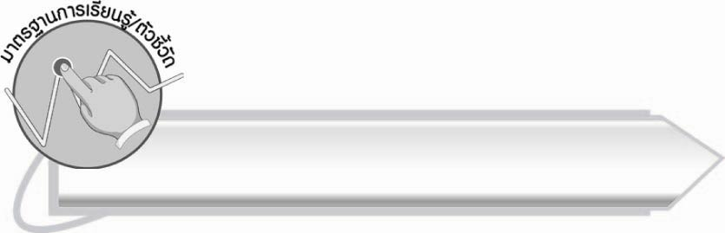
มาตรฐานการเรียนรู้/ตัวชี้วัด

มาตรฐานการเรียนรู้
มาตรฐาน ท ๔.๑ เข้าใจธรรมชาติของภาษาและหลักภาษาไทย การเปลี่ยนแปลงของภาษา
และพลังของภาษา ภูมิปัญญาทางภาษา และรักษาภาษาไทยไว้เป็นสมบัติของชาติ
ตัวชี้วัด
ท ๔.๑ ป. ๒/๑ บอกและเขียนพยัญชนะ สระ วรรณยุกต์ และเลขไทย

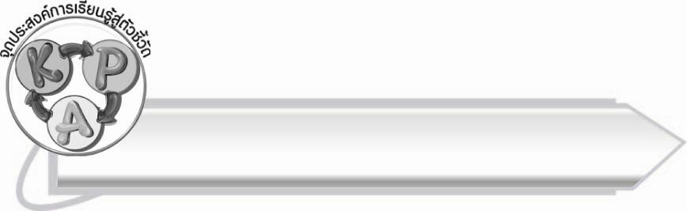
จุดประสงค์การเรียนรู้สู่ตัวชี้วัด

๑. อธิบายความแตกต่างของพยัญชนะต้น (K)
๒. บอกและเขียนพยัญชนะต้นที่มีระดับเสียงอักษรต่ำ (P)
๓. กระตือรือร้นในการร่วมกิจกรรม (A)

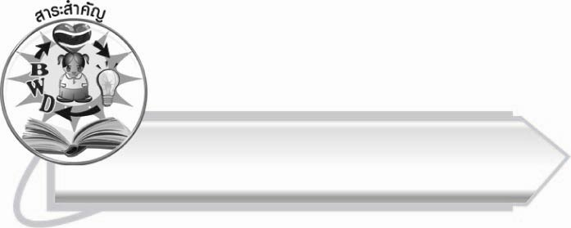
สาระสำคัญ

พยัญชนะไทยที่มีระดับเสียงอักษรต่ำมีทั้งหมด ๒๔ ตัว
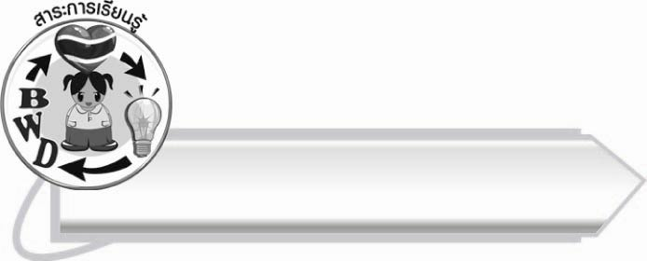
สาระการเรียนรู้

อักษรต่ำ



สมรรถนะสำคัญของผู้เรียน

๑. ความสามารถในการสื่อสาร
- ทักษะการอ่าน
- ทักษะการเขียน
- ทักษะการฟัง การดู และการพูด
๒. ความสามารถในการคิด
- การจำแนก
- การสรุปความรู้
๓. ความสามารถในการแก้ปัญหา



คุณลักษณะอันพึงประสงค์

ใฝ่เรียนรู้
ตัวชี้วัดที่ ๔.๑ ตั้งใจ เพียรพยายามในการเรียนและเข้าร่วมกิจกรรมการเรียนรู้
มุ่งมั่นในการทำงาน
ตัวชี้วัดที่ ๖.๑ ตั้งใจและรับผิดชอบในการปฏิบัติหน้าที่การงาน
ตัวชี้วัดที่ ๖.๒ ทำงานด้วยความเพียรพยายามและอดทนเพื่อให้งานสำเร็จ
ตามเป้าหมาย
รักความเป็นไทย
ตัวชี้วัดที่ ๗.๒ เห็นคุณค่าและใช้ภาษาไทยในการสื่อสารได้อย่างถูกต้อง
เหมาะสม

ชิ้นงานหรือภาระงาน (หลักฐาน ร่องรอยแสดงความรู้)

-

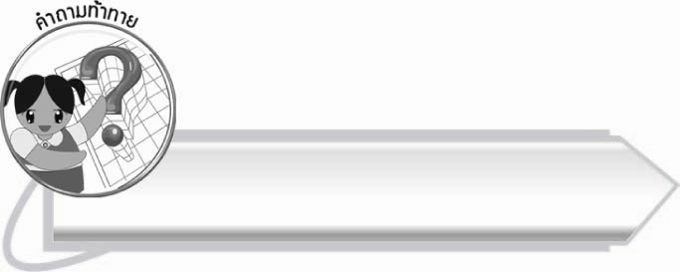
คำถามท้าทาย

ถ้าพยัญชนะไทยทุกตัวมีเสียงเหมือนกันจะเป็นอย่างไร

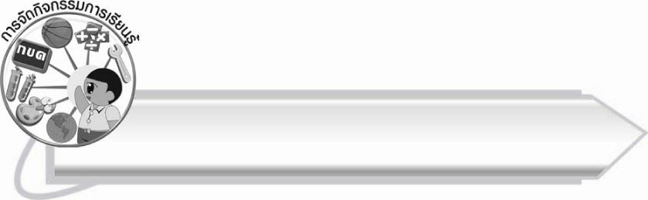
การจัดกิจกรรมการเรียนรู้

๑. ให้นักเรียนร่วมกันแสดงความคิดเห็น โดยครูใช้คำถามท้าทาย ดังนี้
๏ ถ้าพยัญชนะไทยทุกตัวมีเสียงเหมือนกันจะเป็นอย่างไร
๒. ครูติดแถบประโยคบนกระดาน ให้นักเรียนอ่านออกเสียง และสังเกตพยัญชนะต้นของแต่ละคำ
- ฅน พา ช้าง เฒ่า ซื้อ ฆ้อง ไฟ
- ฌ เฌอ โฮ มณโฑ ธง คทา ภัย
- งู ใหญ่ นอน อยู่ ณ ริม วัด โม ฬี โลก
๓. ให้เวลานักเรียน ๓ นาที จำประโยคอักษรต่ำทีละประโยค ครูนำแถบประโยคออก และเรียกถามนักเรียนทีละคนจนครบ (ตามความเหมาะสมของจำนวนนักเรียนในห้อง)
๔. ให้นักเรียนฝึกเขียนอักษรต่ำทั้ง ๒๔ ตัว บนกระดาน เพื่อน ๆ ช่วยกันตรวจสอบความถูกต้อง
๕. ให้นักเรียนเขียนสรุปความรู้เรื่อง พยัญชนะไทยที่มีระดับเสียงอักษรต่ำ
๖. ให้นักเรียนทำกิจกรรมทบทวนความรู้โดยเดินตามพยัญชนะแต่ละหมู่แล้วจะพบสถานที่ที่กำหนด

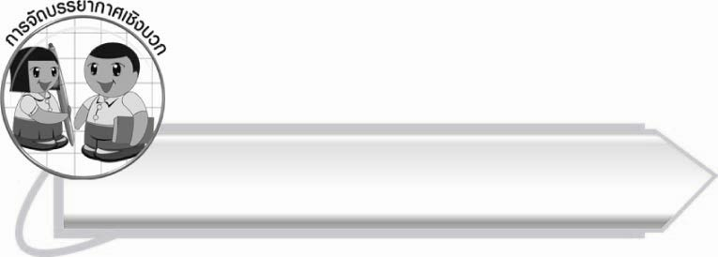
การจัดบรรยากาศเชิงบวก

ให้นักเรียนร่วมกันออกเสียงพยัญชนะ เขียนพยัญชนะ และทำกิจกรรมอย่างสนุกสนาน
ครูเป็นผู้แนะนำ และกระตุ้นการเรียนรู้

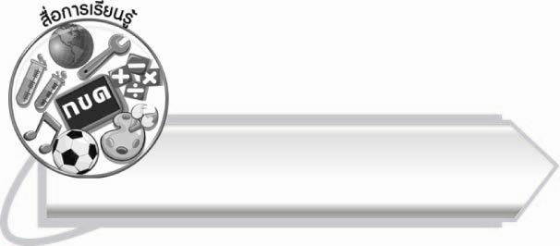
สื่อการเรียนรู้

แถบประโยค

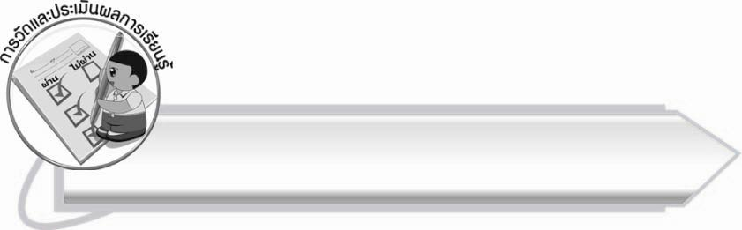
การวัดและประเมินผลการเรียนรู้

๑. วิธีการวัดและประเมินผล
๑.๑ สังเกตพฤติกรรมของนักเรียนในการเข้าร่วมกิจกรรม
๑.๒ ตรวจผลงานของนักเรียน
๒. เครื่องมือ
แบบสังเกตพฤติกรรมการเข้าร่วมกิจกรรม
๓. เกณฑ์การประเมิน
การประเมินพฤติกรรมการเข้าร่วมกิจกรรม
ผ่านตั้งแต่ ๒ รายการ ถือว่า ผ่าน
ผ่าน ๑ รายการ ถือว่า ไม่ผ่าน

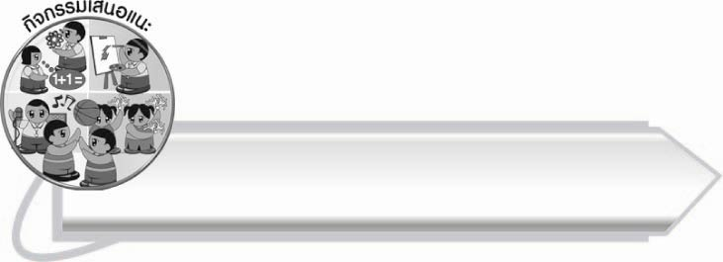
กิจกรรมเสนอแนะ
ให้นักเรียนรวบรวมชื่ออาหารไทย จะเป็นอาหารคาวหรืออาหารหวานก็ได้ แล้วนำมาจัดกลุ่มตามอักษรสูง อักษรกลาง และอักษรต่ำ จากนั้นนำมาทำสมุดภาพ ตกแต่งให้สวยงามเพื่อส่งเสริมความรู้และอนุรักษ์ความเป็นไทย

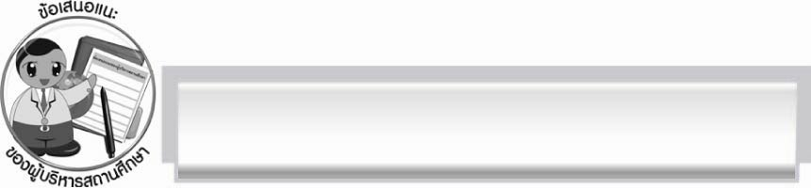
ข้อเสนอแนะของผู้บริหารสถานศึกษา
______________________________________________________________________________
______________________________________________________________________________
______________________________________________________________________________
______________________________________________________________________________
______________________________________________________________________________
______________________________________________________________________________
______________________________________________________________________________
______________________________________________________________________________
______________________________________________________________________________
______________________________________________________________________________
______________________________________________________________________________
______________________________________________________________________________
______________________________________________________________________________
______________________________________________________________________________
______________________________________________________________________________
______________________________________________________________________________
______________________________________________________________________________
______________________________________________________________________________
______________________________________________________________________________
______________________________________________________________________________
______________________________________________________________________________
______________________________________________________________________________
______________________________________________________________________________
______________________________________________________________________________

ลงชื่อ_________________________ (ผู้บริหารสถานศึกษา)
(_________________________)
________/________/_______

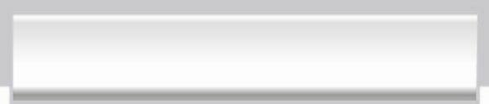
บันทึกหลังการสอน

ผลการจัดการเรียนการสอน

______________________________________________________________________________
______________________________________________________________________________
______________________________________________________________________________
______________________________________________________________________________
______________________________________________________________________________
______________________________________________________________________________

ปัญหา/อุปสรรค

______________________________________________________________________________
______________________________________________________________________________
______________________________________________________________________________
______________________________________________________________________________
______________________________________________________________________________
______________________________________________________________________________

แนวทางแก้ไข

______________________________________________________________________________
______________________________________________________________________________
______________________________________________________________________________
______________________________________________________________________________
______________________________________________________________________________
______________________________________________________________________________

ลงชื่อ_________________________ (ผู้บันทึก)
(_________________________)
________/________/_______

